 НЕГОСУДАРСТВЕННОЕ ОБЩЕОБРАЗОВАТЕЛЬНОЕ

ЧАСТНОЕ УЧРЕЖДЕНИЕ ГИМНАЗИЯ «МАСТЕР

Московская обл., Истринский р-он, п/о Духанино, пос. Огниково

Сценарий праздника

**Старт игры «Лучший класс года»**

подготовила

учитель начальных классов,

зам. директора по УВР начальных классов

***Кулаева Ирина Евгеньевна***

2011

**Старт игры «Лучший класс года»**

**Цели:** повышать престиж знаний, интеллектуальных и творческих достижений учащихся.

**Организация и проведение конкурса.**

Конкурс проводится в течение учебного года

Участниками конкурса являются все классы.

Оцениваться в конкурсе будет не только ваше участие в конкурсах и соревнованиях. Оцениваться будет и процент качества знаний всего класса, участие в олимпиадах и интеллектуальных марафонах, школьных, районных и международных. Влиять на результаты будет и поведение в школе, в классе, внешний вид, активное участие **всего класса в школьных мероприятиях.**

Классный коллектив может одержать победу в одной или нескольких номинациях:

- «класс-интеллектуал»

- «самый активный класс»

- «самый спортивный класс»

- «портфолио класса» и др.

будут присуждаться и такие специальные номинации как «Самый уютный класс»,

«Классный классный» и др.

В состав жюри входит директор школы, заместители директора по УВР и ВР, учитель изо, учитель музыки, учителя физкультуры, труда, могут входить и другие педагоги школы.

Победителям по итогам учебного года вручаются Почетные грамоты и призы.

**Ход праздника**

Эпизод из мультконцерта. Песня маленького енота «Улыбка» из м/ф «Крошка енот»

В этом году мы совершим с вами интереснейшие путешествия по странам и континентам, опустимся на дно океана и поднимемся на высоту птичьего полета. А путешествие человек совершает по воздуху, по земле и по воде. Вот и вы приготовились к путешествию на разных видах транспорта. Каждый класс приготовил свой вид транспорта для путешествия. Сегодня они представляют свои экипажи. А как говорил капитан Врунгель? Как вы лодку назовете, так она и поплывет. Поэтому ребята очень серьезно отнеслись к тому, на чем они будут путешествовать, и как будет называться их команда.

Хорошо бродить по свету

С карамелькой за щекою,

И еще одну для друга

Взять в кармашек про запас!

**Мы начинаем наше путешествие!**

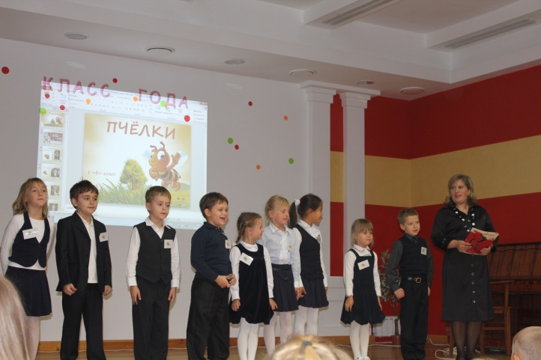

1. Сейчас перед нами выступят команды **1«а»** и **3«б»** классов. А на чем они отправятся в путешествие? Попробуйте отгадать.

Ходит город-великан

На работу в океан (корабль)

Пока команды готовятся с залом проводится викторина:

- Что означают слова **кок, трап, трюм, кубрик, иллюминатор, штурвал, камбуз**?

Ведущий предлагает поиграть и повторить за ним слова и движения.

На первое слово – хлопок в ладоши, на второе – хлопок по коленкам, потом движения повторяются.

Сперва строчку говорит ведущий, а затем ее повторяют все играющие, не забывая делать движения.

Слова:

Чика – бум – крутая песня,

Будем петь ее все вместе,

Если нужен классный шум,

Пойте с нами чика – бум.

Пою я бум, чика – бум,

Пою я бум, чика – бум,

Пою я бум, чика – рака, чика – рака, чика – рака, чика – бум.

Эпизод из мультконцерта. Песня капитана Врунгеля из м/ф «Приключения капитана Врунгеля»

Команды к отплытию готовы? Поднять якоря! Семь футов под килем! Попутного ветра! На сцену приглашается команда **1 «а».**

1. Ведущий:

- Отгадайте загадку

В летний солнечный денек

Золотой расцвел цветок.

На высокой тонкой ножке

Все дремал он у дорожки,

А проснулся – улыбнулся:

- вот пушистый я какой!

Ах, боюсь, что разлечусь,

Тише, ветер луговой! (одуванчик)

Следующая наша команда отправиться в путешествие на одуванчике.

Игры с залом: "СЛОН"

- Часто от пуха одуванчика мы чихаем. А вы знаете, как чихает слон? Хотите узнать?

Зал делится на три равные части, и каждая группа разучивает свое слово:

Первая группа - ящики.

Вторая группа - хрящики.

Третья группа - потащили.

И затем по взмаху руки ведущего, все дети кричат одновременно - но каждая группа свое слово.

- Вот так чихает слон!

На сцену приглашается 1 «б» класс.

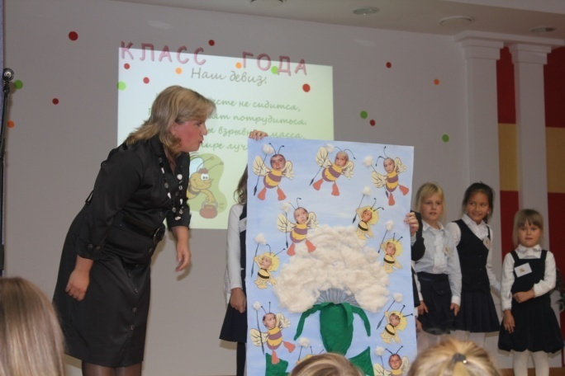

Поддержим команду «Пчелки» и споем песню о цветах.

*Людмила Чеботарева. Отчего на голове не растут цветочки…*

1. Отчего на голове

Не растут цветочки?

А растут они в траве

И на всякой кочке.

Если волосы растут,

Значит, их сажают,

Почему сажать цветы

Мне не разрешают.

Припев:

Хорошо бы сделать так -

Срезать все кудряшки.

На макушке - красный мак,

А вокруг - ромашки.

1. А сестренке бы своей

Посадил я розы

Нет цветов прекрасней роз,

А сестренка в слезы -

Я все маме расскажу,

Расскажу и спрячусь,

Вот возьму и посажу

Ей за это кактус.

1. А себе б я посадил

Ландыш и гвоздику,

научиться бы еще

Сеять землянику.

Вот была бы голова,

Голова что надо -

Лес, кусты, цветы, трава -

Тишина, прохлада.

1. - Молодцы! Ждем выступлений следующих команд. А на чем они отправятся в путешествие?

Круглый, гладкий, как арбуз…

Цвет – любой, на разный вкус.

Коль отпустишь с поводка,

Улетит за облака (воздушный шар)

Игра «Летит по небу шар»:

Все ребята повторяют за ведущим эти слова и движения.

Летит, летит по небу шар, (машут руками и показывают шар)

По небу (пальцем на небо)

по шар летит (машут руками и показывают шар).

Но знаем (показывают на голову)

мы (ударяют себя в грудь),

что это шар от нас (ударяют себя в грудь)

не улетит (машут руками).

Затем одно слово заменяется соответствующим движением, и все слова повторяются, кроме этого слова (вместо него - движение). Далее заменяются по одному другие слова. В итоге все показывается только движениями. Темп может ускоряться.

Две команды отправятся в путешествие на воздушных шарах. На сцену приглашаются команды 1 «в», 2 «б».

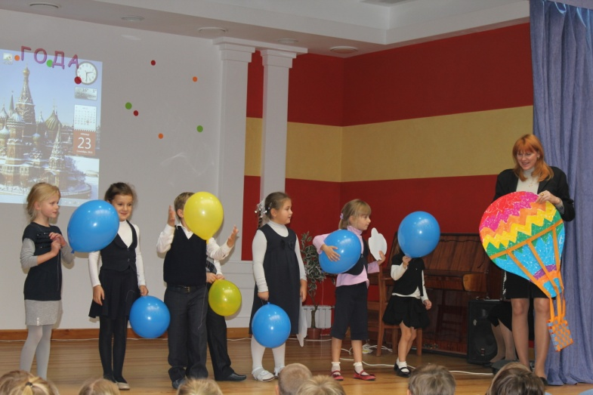

Пока команды готовятся к выступлению, проводится небольшая викторина с залом:

1. ЗАГАДКИ – НЕСКЛАДУШКИ. Ребята должны правильно продолжить предложение.

Ночью, голову задрав,

Воет серый злой ........ (отвечают дети)

Кто в малине знает толк?

Ну конечно серый....... (отвечают дети)

Кто любит по ветвям носиться?

Конечно, рыжая........... (отвечают дети)

Все преграды одолев,

Бьёт копытом верный..........(отвечают дети)

Зимой кору с деревьев ест?

Ну конечно серый.......... (отвечают дети)

Дубовый жёлудь любит он.

Конечно - это дикий..........(отвечают дети)

1. А сейчас мы проверим, знаете ли вы названия перелетных птиц.

Я называю птиц, а вы поднимаете руки, если услышите название птицы, улетающей в другие края:

**воробей, ласточка, стриж, аист, синица, голубь, соловей.**

Далее идет выступление команд.

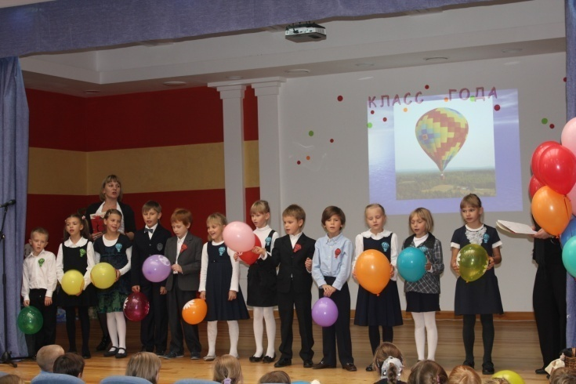

1. Эпизод из мультконцерта. Песня «Доброта» из м/ф «Приключения поросенка Фунтика»

Загадка:

Не летает, а жужжит,

Жук по улице бежит.

И горят в глазах жука,

Два блестящих огонька (машина)

Следующих 4 команды совершат путешествие на автомобилях. На сцену приглашается команда 2 «а», 3 «а», 4 «а», 4 «б».

Между выступлениями команд проводятся игры с залом:

Игры с залом:

1. Проверим, знаете ли вы карту и географические объекты:

Можно ли доехать на машине в Санкт-Петербург? На Кушку?

В Лондон? В Париж? На Джомолунгму?

1. «Мы с тобой одна семья»

Мы с тобой - одна семья.

Вы, мы, ты, я.

Посмотри на соседа справа.

Посмотри на соседа слева.

Мы с тобой – друзья.

Мы с тобой - одна семья.

Вы, мы, ты, я.

Потрогай нос соседу справа.

Потрогай нос соседу слева.

Мы с тобой - друзья.

Мы с тобой - одна семья.

Вы, мы, ты, я.

Ущипни соседа справа.

Ущипни соседа слева.

Мы с тобой - друзья.

Мы с тобой - одна семья.

Вы, мы, ты, я.

Обними соседа слева.

Обними соседа справа.

Мы с тобой - друзья.

1. Ведущий:

- Ребята, что может понадобиться нам перед дальним путешествием? Назовите предметы, которые необходимо взять в первую очередь. Называем предметы по очереди. Итак, дорожные сборы начались!

(Ребята называют предметы, кто назовет последний, тот является самым внимательным и хозяйственным).

Ведущий: Молодцы!

1. «Регулировщик»

Среди играющих выбирается ведущий - «регулировщик». Все поют песню, а он поднимает руку вверх и совершает ею движения по часовой стрелке вниз. Три правила:

рука вверх - поют песню громко;

рука в горизонтальном положении - песня стихает;

рука внизу - поют песню « про себя».

Затем «регулировщик» медленно поднимает руку и т.д. продолжается игра.

Зал исполняет песню:

Песня из мультфильма «Паровозик из Ромашково»

Поле большое,

Зеленый лесок,

Сколько весною

Путей и дорог!

Припев:

Хорошо на свете!

Солнышко, свети,

Пожелай нам, ветер,

Доброго пути!

Доброго, доброго,

Доброго пути!

Самого, самого

Доброго пути!

Все интересно –

На что ни взгляни,

Дружная песня

Над миром звенит!

Припев.

1. Итог праздника.

Хорошо под небесами, словно лодки с парусами,

Вместе с верными друзьями плыть, куда глаза глядят!

По дороге с облаками, по дороге с облаками…

Очень нравится, когда мы возвращаемся назад!

Эпизод из мультконцерта. Песня «Дорога» из м/ф «Тигренок и его друзья»

После выступлениякапитанамкоманд выдаютсязаданияк первому конкурсу.

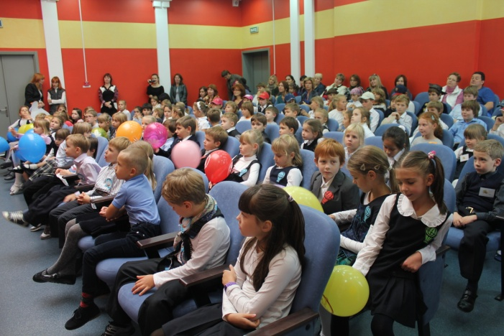

Песня «Здравствуй, детство!» (из м/ф "Чучело-мяучело")

*Используемые источники:*

*Загадки:*

1. одуванчик - <http://ten2x5.narod.ru/biblio/st_oduv.htm>
2. воздушный шарик - <http://allforchildren.ru/kidfun/riddles_play.php>
3. машина - <http://allforchildren.ru/kidfun/riddles_things.php>
4. корабль - <http://baby-scool.narod.ru/media/book/zagadki/transport.html>

*Игры с залом:*

1. <http://vozhatiki.ru/load/igroteka/igry_s_zalom/chika_bum_povtorjalka_s_dvizhenijami/20-1-0-595>
2. <http://www.vozhatiy.ru/metodichka/21-allkids/1019-2012-01-24-13-46-21.html>
3. <http://www.salvetour.ru/_shpora.htm>

*Музыкальное оформление:*

1. «Цветы на макушке» - <http://teksta.org/134967.html>
2. «Здравствуй, детство!» - <http://www.muzoo.ru/?query>
3. Песня паровозика из Ромашково - <http://poiskm.ru/song/264759-Pesnya-parovozika>
4. «Мультконцерт» - <http://tfile.org/music/122488/details>